|  |  |
| --- | --- |
|  | УТВЕРЖДАЮ  Зав.филиалом  ___________О.А. Толстик  «___»_________2024г. |

# План

# проведения открытого урока

**Преподаватель:** А.В. Ушакова.

#### **Группа:** № 135-фПКД, первый год обучения.

**Специальности:** 43.02.15. Поварское и кондитерское дело.

**Место проведения**: кабинет № 4.

**Дата проведения**: 20.02.2024 г.

**Раздел 4. Экология**

**Тема урока:** «**Экологические факторы и среды жизни**».

**Тип урока**: лекция.

**Цели урока:**

*- образовательные:* сформировать представление о разных средах обитания организмов, их приспособлениях к обитанию к жизни в среде, познакомиться с экологическими факторами среды;

*- развивающие:* учить систематизировать, способствовать навыкам самостоятельной работы, устанавливать причинно-следственные связи;

*- воспитательные:* формировать познавательный интерес к предмету, воспитывать у учащихся понимание практической значимости экологических знаний.

Ход урока

**1.**Организационный момент.

**II**. Повторение и обобщение пройденного материала – фронтальная беседа.

1. Что изучает антропология?
2. Систематическое положение человека.
3. Сходство и отличия человека с животными.
4. Основные стадии антропогенеза.
5. Эволюция современного человека.
6. Человеческие расы и их единство.
7. Время и пути расселения человека по планете.
8. Приспособленность человека к разным условиям среды.

**III. Изучение нового материала**

Рассказ учителя сопровождается показом (рисунков, фотографийв презентации).

*- Почему же все организмы разные?Почему они отличаются друг от друга?*

( Ответ: живут в разных местах- средах обитания)

*- Что такое среда обитания организма?*

Среда обитания — всё то, что окружает живые организмы в природе.

**Среда обитания (экологическая ниша) — совокупность абиотических и биотических условий, в которых обитает данная**[**особь**](https://ru.wikipedia.org/wiki/%D0%9E%D1%81%D0%BE%D0%B1%D1%8C)**,**[**популяция**](https://ru.wikipedia.org/wiki/%D0%9F%D0%BE%D0%BF%D1%83%D0%BB%D1%8F%D1%86%D0%B8%D1%8F)**или**[**вид**](https://ru.wikipedia.org/wiki/%D0%92%D0%B8%D0%B4_(%D0%B1%D0%B8%D0%BE%D0%BB%D0%BE%D0%B3%D0%B8%D1%8F))**, часть природы, окружающая живые организмы и оказывающая на них воздействие.** *Например, из уроков географии, на которых вы изучали распространение животных по территории земли, мы знаем, что бурый медведь живет в лесах, т.е. среда обитания медведя - лес.* **(слайд 3)**

*На Земле существуют четыре основные сред****ы*** *обитания, каждая из которых имеет свои специфические условия жизни. Каждый организм живёт в определённой среде обитания: одни – в воде, другие – около воды, одни – на поверхности земли, другие – в почве или в пещерах, в воздухе. Каждый организм обитает только в определённых условиях.* **(слайд 4)**

*Выделите основные условия, без которых живые организмы не могут жить.*(Ответ: вода, воздух, свет, определенная температура)

**Самостоятельная работа (слайд 5)**

1. Составить краткую характеристику условий среды обитания*.(характеризующие факторы: свет, влага, воздух, температура)*
2. Приведите примеры живых организмов, обитающих в данных ср***е***дах.
3. Сделать записи в таблице

**Среды обитания организмов**

|  |  |  |  |  |
| --- | --- | --- | --- | --- |
|  | Водная | Почвенная | Наземно-воздушная | Среда, образуемая самим живым организмом |
| Характеристика условий среды обитания |  |  |  |  |
| Примеры |  |  |  |  |

Сравните заполненную таблицу с таблицей готовых ответов. **(слайд 6)**

*А как приспособились живые организмы к различным ср****е****дам обитания жизни. Ответ аргументируйте.*( Ответы: рассказывают о приспособлениях живых организмов к среде обитания. Например окунь-обтекаемая форма тела, нет век у глаз; маскировка; предостерегающая окраска; мимикрия.)

**Вывод**: (совместно учащихся и учителя) Каждый организм в процессе своей жизни испытывает воздействия разнообразных условий окружающей среды. Элементы среды, которые воздействуют на организмы, называют экологическими факторами.

*Помимо абиотических факторов еще выделяются биотические и антропогенные.* **(слайд 7)**

Задание: На основе материала учебника на с. 257-261 заполните таблицу «Экологические факторы». (слайд 8)

|  |  |
| --- | --- |
| Экологические факторы | Общая характеристика |
| Абиотические |  |
| Биотические |  |
| Антропогенные |  |

*(Различают три группы экологических факторов: факторы неживой природы – абиотические, факторы живой природы - биотические и влияние деятельности человека на природу –антропогенный,**может быть положительным и отрицательным, приведите примеры.)*

*Часто в природе бывает так, что одни экологические факторы находятся в изобилии (например, вода и свет), а другие (например, азот) – в недостаточных количествах. Факторы, снижающие жизнеспособность организма ,называют ограничивающими.*

*Любому живому организму для обеспечения процессов жизнедеятельности необходимы различные вещества, при­чем некоторые из них в крайне малых количествах. Немецкий агротхимик, член-корреспондент Петербургской ака­демии наук* ***Юстус Либих в 1840*** *г. разработал теорию минерального питания растений. Он установил, что раз­витие и урожайность растений зависит не от тех питатель­ных веществ, которые присутствуют в изобилии, а от тех, которые необходимы в очень, незначительных количествах.*

*Как выяснилось позже, этот закон справедлив не только для растений, но и для всех живых организмов. Современ­ная трактовка этого закона, называемого законом минимума Либиха, следующая: экологические факторы, значе­ния которых приближаются к минимуму (лимитирующие факторы), наиболее существенно ограничивают развитие организмов, несмотря на оптимальное значение остальных факторов.*

*Ограничивающим фактором может быть не только его недостаток, но избыток. ( например, тепло для растений летом ).*

*Следовательно, для каждого организма существует наиболее подходящее сочетание факторов среды, оптимальное для его роста, развития и размножения. Наилучшее сочетание условий называют биологическим оптимумом.* (зарисовать схему в тетрадь) **(слайд 9)**

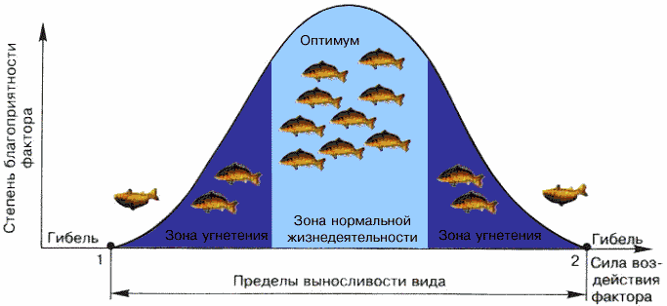

**IV. Закрепление материала**

Тестирование **(слайды 10-19)**

Студенты записывают ответы на чистых листах и сдают. **(**Ответы в приложении)

**V. Подведение итогов урока**

1.Оценить степень реализации поставленной на уроке цели.

2. Оценить работу учеников во время урока.

**VI. Домашнее задание**

Подготовить сообщение по теме «Антропогенные факторы».

**Приложение**

**Вопрос 1:** Благоприятные и неблагоприятные условия окружающей среды называются

**Ответ:** Экологическими факторами.

**Вопрос 2:** Какой из факторов относится к неживой природе?

**Ответ:** Повышение температуры летом.

**Вопрос 3:** Выберите фактор живой природы

**Ответ:** Паразитический червь в желудке свиньи.

**Вопрос 4:** Почему с уменьшением количества зайцев уменьшается количество рысей?

**Ответ:** Из-за недостатка пищи.

**Вопрос 5:** Как переводится с греческого языка слово «антропос» ?

**Ответ:** Человек.

**Вопрос 6:** Один живой организм может быть связан с другим не только по одному фактору, но и по многим.

**Ответ:** Верно.

**Вопрос 7:** Разные формы влияния хозяйственной деятельности человека на природу называют

**Ответ:** Антропогенными факторами.

**Вопрос 8:** Сопоставьте факторы с их названиями

**Ответ:**

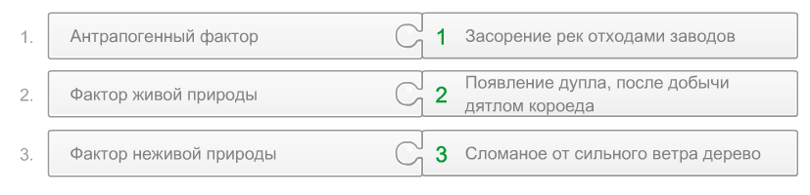

**Вопрос 9:** Отметьте антропогенные факторы

**Ответ:** Распашка степей

Вырубание лесов

**Вопрос 10:** Выберите правильные утверждения об антропогенных факторах

**Ответ:** Человек не может не влиять на природу

Под воздействием человека увеличивается численность только определенных видов

Воздействие антропогенных факторов можно уменьшить

**V. Подведение итогов занятия.**